Муниципальное бюджетное учреждение дополнительного образования
«Центр детского творчества»
НМР РТ

Утверждено  на заседании педагогического совета  МБУ ДО «ЦДТ» НМР РТ  протокол №____ от____________ 2017г. | Утверждаю  директор МБУ ДО «ЦДТ» НМР РТ  ______________У.Н. Князева  «____» ____________ 2017 г.

Нетрадиционные техники рисования как средство развития творческих способностей
(МЕТОДИКА ПРЕПОДАВАНИЯ ИЗОБРАЗИТЕЛЬНОГО ИСКУССТВА С ПРИМЕНЕНИЕМ НЕТРАДИЦИОННЫХ ТЕХНИК РИСОВАНИЯ В ДОПОЛНИТЕЛЬНОМ ОБРАЗОВАНИИ)

Подготовил:
педагог дополнительного образования
Фархуллина Гульназ Вакыйфовна

Нижнекамск
Данная методическая работа не является моей авторской собственностью, так как создана из программ, методик и лекций других авторов. Сделана с целью обогащения опытом , молодых специалистов, педагогов дополнительного образования художественно- эстетической направленности.
Данное пособие не должно распространяться с финансовой выгодой.

Содержание:

- Введение……………………………………………………..……….4
- Основная часть.
Методические рекомендаций по развитию творческих способностей учащихся на уроках изобразительного искусства, через выполнение изображений нетрадиционными техниками…….…………….……9
- Упражнения………………………………………………………….20
- Заключение……………………...………………………..………….24
- Список использованной литературы…………….....………………25

В истории педагогики проблема творчества всегда была одной из актуальных. Во все времена были нужны творческие личности, так как именно они определяют прогресс человечества. Наше время так же требует творческих, нестандартно мыслящих и действующих людей во благо развития личности и общества.
Поэтому творчество, развитие творческости – одна из главных задач детского воспитания. В настоящее время необходим широкий подход к проблеме, понимание ее как развитие творческих основ личности в разных сферах жизнедеятельности ребенка: в отношении его к окружающему миру природы, предметов, миру людей (то есть творческое саморазвитие).
Общепризнанна возможность творческого развития детей во всех видах деятельности. Большой потенциал для раскрытия детского творчества заключен в изобразительной деятельности школьников.
Творчество – высшая форма активности, самостоятельности, способность создавать нечто новое, оригинальное.
Ребенок не только должен заниматься каким-то одним видом деятельности, а она должна быть разнообразной, так как у ребенка пропадает интерес к предмету, и он его просто не желает воспринимать. Он должен познавать различные сферы деятельности. На основе этого у ребенка появится стимул к определенной деятельности и ему захочется познавать все новое, еще не постигшее им.
При работе в нетрадиционных техниках огромную роль играет самостоятельность и воображение. Выполняя рисунок, дети фантазируют, придумывают что-то интересное, в результате получается конкретный продукт деятельности.
Таким образом, работа в нетрадиционных техниках на уроках изобразительного искусства позволяет в полной мере проявить детям свои творческие способности.
Тема методического пособия актуальна в наше время, так как благодаря использованию различных видов нетрадиционных техник на уроках изобразительного искусства приводит к развитию творческих способностей.
Для развития творческих способностей детей на занятиях по изобразительному искусству помогают нетрадиционные техники рисования.

Цель методической разработки:
Познакомить детей с различными нетрадиционными техниками рисования.
Задачи:
1.Побуждать детей изображать доступными им средствами выразительности то, что для них интересно или эмоционально значимо.
2.Научить создавать свой неповторимый образ, используя различные техники рисования
3.Приобщение детей к миру искусства
4.Развитие воображения, внимания, мелкой моторики руки.
Формы проведения: кружковые занятия, мастер-классы, лекции, практики.

Известно, что рисование – одно и самых любимых детских занятий, которое воспитывает в ребенке много положительных качеств, таких как усидчивость и терпение, внимательность, воображение, способность мыслить и многое другое. Все они очень пригодятся ребенку в дальнейшей жизни.

Наряду с традиционными методами изображения предмета или объекта на бумаге (рисование карандашами, кистью и красками, гуашью) в своей работе использую и нетрадиционные техники. Считаю, что они больше привлекают внимание учеников. Они интересны деткам всех возрастов и позволяют им полностью раскрыть свой потенциал во время творческого процесса. Работа над созданием рисунков не является сложной, поэтому дети с удовольствием ее выполняют, приобретая навыки работы с материалами и знакомясь с живописью.

Чтобы привить любовь к изобразительному искусству, вызвать интерес к рисованию, начиная с младшего возраста советую родителям использовать нетрадиционные способы изображения. Такое нетрадиционное рисование доставляет детям множество положительных эмоций, раскрывает возможность использования хорошо знакомых им предметов в качестве художественных материалов, удивляет своей непредсказуемостью.

Нетрадиционные техники рисования– это способы рисования различными материалами: поролоном, скомканной бумагой, трубочками, нитками, парафиновой свечой, сухими листьями; рисование ладошками, пальчиками, тупыми концами карандашей, ватными палочками и т.д.

С самого раннего возраста дети пытаются отразить свои впечатления об окружающем мире в изобразительном творчестве. Иногда им не нужны краски, кисточки и карандаши. Они рисуют пальцами, ладошками на запотевшем стекле, палочкой на песке, иногда маминой помадой или зубной пастой на стекле; водой, разлитой на столе.

Рисование нетрадиционными способами – увлекательна завораживающая деятельность, которая удивляет и восхищает детей. Важную роль в развитии ребёнка играет развивающая среда. Поэтому, содержание пособия несет в себе развивающий характер, и направлено на развитие творчества каждого ребёнка в соответствии с его индивидуальными возможностями. Необычные материалы и оригинальные техники привлекают детей тем, что здесь не присутствует слово «Нельзя», можно рисовать, чем хочешь и как хочешь, и даже можно придумать свою необычную технику. Дети ощущают незабываемые, положительные эмоции, а по эмоциям можно судить о настроении ребёнка, о том, что его радует, что его огорчает.
Кроме этого, проведение занятия с использованием нетрадиционных техник:
- Способствует снятию детских страхов и комплекс неуверенности
- Развивает уверенность в своих силах
- Развивает пространственное мышление и чувство цвета, формы, фактурности;
- Учит детей свободно выражать свой замысел;
- Побуждает детей к творческим поискам и решениям;
- Учит детей работать с разнообразным материалом;
- знакомят детей со свойствами различных материалов;
- Развивает чувство композиции, ритма, колорита, цветовосприятия; чувство фактурности и объёмности;
- Развивает мелкую моторику рук;
- Развивает творческие способности, воображение и полёт фантазии.
- Во время работы дети получают эстетическое удовольствие.

Ожидаемый результат:
- Раскрытие творческой личности в каждом воспитаннике;
- Раскрытие творческого потенциала детей, повышение уровня духовности;
- Развитие толерантности у каждого воспитанника;
- Умение воплощать в живописных работах свои собственные впечатления;
- Создавать прекрасное своими руками;
- Ценить свой труд, уважать чужой;
- Уметь применять теоретические знания на практике;

При обучении нетрадиционным техникам должен быть комплекс методов руководства детской изобразительностью, то есть система в работе, обучать нужно постепенно и необходимо провести несколько занятий по одному виду техники. Необходимо, чтобы ученик правильно воспринял способы действия от учителя. Обучение строится на основе показа учителем способа действия – образец действия, который можно усвоить только благодаря обучению и неоднократного повтора. В процессе повторов упражнений вырабатываются смелость действия, уверенность, свобода владения, инструментами и материалами. Учитель должен внимательно следить за процессом творения и вовремя помочь, подсказать, скоординировать его действия, направленность его действия, направленность его в выборе материала и способа рисования. Например; чтобы цыпленок получился пушистым, объемным, его лучше нарисовать не кистью, а тампоном.
Чтобы научить школьника рисовать, конечно же, недостаточно дать ему карандаш или кисть – важно показать как с их помощью можно изобразить самые разные предметы и явления окружающей нас действительности. Именно поэтому учителю необходимо самому много рисовать, давая ученикам возможность наблюдать за процессом создания художественного образа. Наблюдение за процессом рисования пробуждает у детей интерес к данному виду деятельности, стремление подражать взрослому, совершенствовать свои изобразительные навыки, рисунки учителя помогут создать и укрепить эмоциональный контакт между ними. Наблюдая за деятельностью учителя, дети не принимают участие в изобразительной деятельности, только наблюдают со стороны. В процессе этого наблюдения происходит обучение школьников и накоплению у них знаний, создается интерес, возникает желание освоить нетрадиционную технику рисования, активизируется внимание детей.
Занятия должны быть ярко окрашены с помощью художественного слова, иллюстрацией, наглядности. Занятия становятся интересными и любимыми, если они проводятся в игровой форме с участием сказочных персонажей с игровыми ситуациями. Например, учитель, прочитав отрывок о море, предлагает нарисовать волны не кистью, а пером или обычной зубной щеткой. Ученики пробуют и радуются полученной картинке . В процессе рисования педагог направляет действия одних, поощряет тех, кто справляется, помогает тем, кто в этом нуждается. В случае необходимости показывает индивидуально на отдельном листе бумаги. Иногда используется метод «пассивных движений» - когда учитель выполняет рисунок вместе с ребенком, сопровождая движение словами.
Рисование нетрадиционными способами требует от ученика развитие воображении, представлений, накопление опыта, поэтому учитель должен знакомить учеников с играми, сказками, наблюдать окружающую их жизнь, явления. Хорошо помогают такие игры как: «На что похоже?», «Дорисуй картинку», «Нарисуй такую же» и другие.
В разном возрасте руководство учителя отличается степенью его участия в работе с учеником. В первом классе больше показа, все объяснения сопровождаются действиями педагога, учитель должен чаще хвалить, поощрять стремления ребенка, направлять внимание на качество рисунка. Давать необходимые объяснения, исправления. И оценка должна идти не только по форме, сколько по содержанию рисунка. Оценка должна содержать элементы понимания и одобрения, чтобы не разрушать уверенность в своих способностях, чтобы не убить интерес к рисованию. Руководство должно быть систематичным, целенаправленным, а так же тактичным. Большое значение имеет благоприятная, спокойная обстановка в классе.
Занятия по изображению нетрадиционной техникой проводятся со всем классом, с подгруппой или индивидуально. По окончанию таких занятий обязательно организуется выставка. Проводится комплексные занятия, которые нужны для закрепления знаний и умений изображать нетрадиционным способом. На таких занятиях используют все знакомые способы нетрадиционные техники изображения. Нетрадиционные техники рисования помогут детям почувствовать себя свободными, раскрепоститься, увидеть и передать на бумаге то, что обычными способами сделать намного труднее. Тематика такого рисования может быть самой разнообразной. Ученик может придумать и нарисовать, что хочет. Поэтому не нужно их ограничивать в выборе темы, а наоборот надо учитывать желания и интересы школьников. Не следует заставлять рисовать их то, что они не могут нарисовать. Нетрадиционные техники рисования дают ученикам возможность удивляться и радоваться миру.
Таким образом, для формирования художественно-творческих способностей важно своевременно выявить природные задатки, склонности ребенка, стимулировать творческую деятельность, закрепить достигнутый успех постоянными тренировками, постепенно усложнять навыки практическими умениями. При этом надо помнить, что уроки изобразительного искусства только тогда обогащают эстетически, когда они несут радость.

2. Методические рекомендаций для учителей по развитию творческих способностей учащихся на уроках изобразительного искусства, через выполнение изображений нетрадиционными техниками
Рисование развивает у учеников творчество, мышление, эстетический вкус. Но изобразительная деятельность школьника приобретает художественно-творческий характер. Постепенно в результате накопления, уточнения образов и представлений и овладения способами изображения. А при рисовании пейзажа нетрадиционными техниками ученикам особенно пригодятся такие качества, как наблюдательность, внимательность, любознательность, фантазирование, умение видеть главное, анализировать.
При обучении рисованию нетрадиционными техниками должен быть комплекс методов руководства детской изобразительностью, то есть система в работе, обучать нужно постепенно и необходимо провести несколько занятий по одному виду техники. Необходимо, чтобы ученик правильно воспринял способы действия от учителя.
Принципы построения работы по рисованию:
1.От простого к сложному: предусмотрен переход от простых занятий к сложным.
2.Принцип наглядности выражается в том, что у детей более развита наглядно-образная память, чем словесно-логическая, поэтому мышление опирается на восприятие или представление.
3.Принцип индивидуализации обеспечивает вовлечение каждого ребенка в воспитательный процесс.
4.Связь обучения с жизнью: изображение должно опираться на впечатление, полученное ребенком от окружающей действительности.
Обучение рисованию с помощью нетрадиционных техник проводится в следующих направлениях:
- От использования метода подражания к самостоятельному выполнению замысла.
- Учет возрастных особенностей учащихся. Перспективное планирование на каждую возрастную группу, это позволит учитывать взаимосвязь между различными разделами работы с детьми, обеспечить систематичность и последовательность в работе.
- От применения наиболее простых видов нетрадиционной техники изображения к более сложным.
- От рисования отдельных предметов к рисованию сюжетных эпизодов и далее к сюжетному рисованию.
- От использования готового оборудования, материала к применению таких, которые необходимо изготовить самим. Организация работы нетрадиционными техниками и приемами не трудоемка при наличии художественных материалов, образцов рисунков в нетрадиционной технике рисования, методической базы и соответствующей подготовки самого педагога. Для выполнения заданий нужны определенные средства – оборудование, канцтовары, фонотека (больше классических музыкальных произведений), видеотека, мольберты.
- От применения в рисунке одного вида техники к использованию смешанных техник изображения.
- От индивидуальной работы к коллективному изображению предметов, сюжетов нетрадиционной техники рисования.
Приобретя соответствующий опыт рисования в нетрадиционных техниках, и, таким образом, преодолев страх перед неудачей, ребенок в дальнейшем будет получать удовольствие от работы, беспрепятственно переходить к овладению все новых и новых техник в рисовании.
Нетрадиционные техники изображения могут способствовать ослаблению возбуждения слишком эмоционально расторможенных детей. Важно отметить, нетрадиционное рисование, например, игра в кляксы, увлекает детей, а чем сильнее ребенок увлечен, тем больше он сосредотачивается. Таким образом, использование нетрадиционных техник изображения способствует познавательной деятельности, коррекции психических процессов и личностной сферы младших школьников в целом.
Многие виды нетрадиционного рисования способствуют повышению уровня развития зрительно – моторной координации. Если чрезмерно активный ребенок нуждается в обширном пространстве для разворачивания деятельности, если его внимание рассеянно и крайне неустойчиво, то в процессе нетрадиционного рисования зона его активности сужается, уменьшается амплитуда движений. Крупные и неточные движения руками постепенно становятся более тонкими и точными.
Если дети с успехом справляются с выполнением работ в несложных нетрадиционных техниках рисования, можно приступать к изучению сложных техник и приемов.
Нетрадиционный подход к выполнению изображения дает толчок развитию детского интеллекта, подталкивает творческую активность ребенка, учит нестандартно мыслить.
Детей очень привлекают нетрадиционные материалы. И чем разнообразнее художественные материалы, тем интереснее с ними работать. У детей появляется возможность использовать дополнительные средства. Возникают новые идеи, связанные с комбинациями разных материалов,

Основные используемые техники:
1.Рисование нитками. Рисование забавными отпечатками
2.Печатание листьями.
3. Граттаж.
4. Кляксография.
5. Мятый рисунок.
6. Монотипия.
7. Рисование с помощью пены для бритья.
8. Рисование по сырому.
9. Рисование солью, манкой, песком.и тд.
10. Рисование по стеклу.

РАЗЛИЧНЫМИ ОТПЕЧАТКАМИ
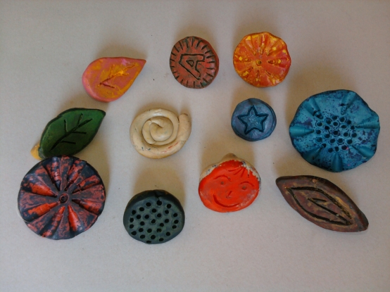
1. Штампики из пластилина
Очень просто и удобно сделать штампики из пластилина. Достаточно кусочку пластилина придать нужную форму, украсить узорами (линии, пятна) и окрасить в необходимый цвет. Для окрашивания можно использовать губку, увлажненную краской, или кисть, которой можно наносить краску на поверхность штампика. Лучше использовать густую краску.
Материалы:1.Пластилин
2.Карандаш
3.Краска
4.Губка
5.Кисть
6.Бумага
7.Баночка для воды

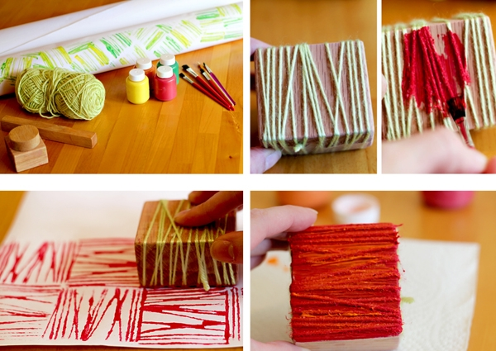
2. Штампики из ниток
Для создания «полосатых штампиков» можно использовать нити, прочно намотанные на какой-либо предмет. Густым слоем краски нити окрашиваются в необходимый цвет. Затем «полосатый узор» наносится на декорируемую поверхность.
Материалы:1.Нить шерстяная
2.Основа
3.Краска
4.Кисть
5.Бумага
6.Баночка для воды

3. Картинки-отпечатки
Можно делать отпечатки, используя пенопластовые формы, на которых удобно создавать рисунок заостренным предметом, оставляя углубления в этой форме. Затем на форму необходимо нанести краску. Сразу же поверх формы прикладывается лист бумаги, проглаживается. Через некоторое время необходимо аккуратно снять лист бумаги. На его обратной стороне появится красивый рисунок.
Материалы:1.Пенопластовая форма
2.Карандаш
3.Краска
4.Кисть
5.Бумага
6.Баночка для воды

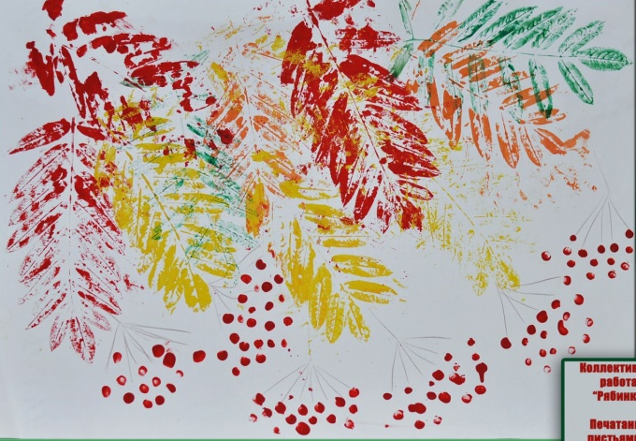
4. Отпечатки «листики»
Данная техника знакома многим. Чтобы отпечатать лист, можно использовать любую краску. Наносить краску надо на сторону с прожилками. Затем окрашенной стороной лист прикладывается к бумаге, проглаживается. Через несколько секунд необходимо аккуратно поднять лист. На листе бумаги останется отпечаток листика.
Материалы:1.Листик
2.Краска
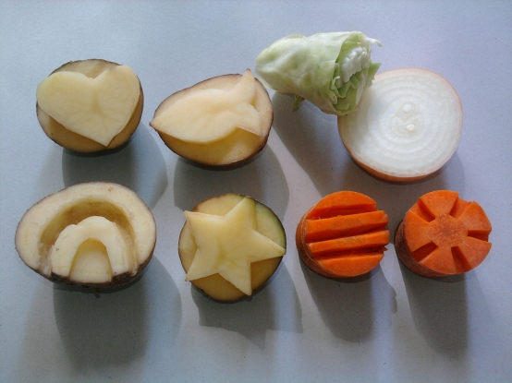
3.Кисть
4.Бумага
5.Баночка для воды

- Отпечатки картошкой, морковкой, яблоком
Вкусные овощи и фрукты тоже умеют рисовать. Необходимо только придать им нужную форму, подобрать подходящий цвет краски, кистью окрасить и сделать красивый отпечаток на декорируемой поверхности.
Материалы:1.Овощ/фрукт
2.Краска
3.Кисть
4.Бумага
5.Баночка для воды

РИСОВАНИЕ РУКАМИ
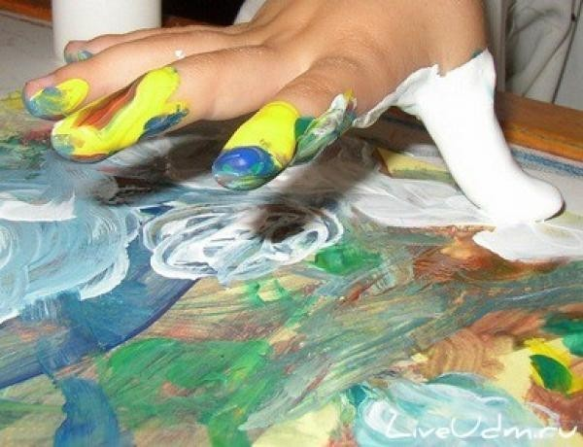
1. Рисуем ладошками
Очень интересно и увлекательно рисовать цветными ладошками. Очень приятно и необычно раскрашивать свои ручки яркими цветами и оставлять свои отпечатки на листике бумаги. Рисование ладошками – это веселая игра для маленьких художников.
Материалы:1.Пальчиковые краски
2.Бумага
3.Кисть
4.Баночка для воды

2. Рисуем пальчиками
Можно рисовать и пальчиками, оставляя разноцветные отпечатки на бумаге.
Материалы:1.Пальчиковые краски
2.Бумага
3.Карандаш/Фломастер
4.Баночка для воды

РИСОВАНИЕ МЫЛЬНЫМИ ПУЗЫРЯМИ
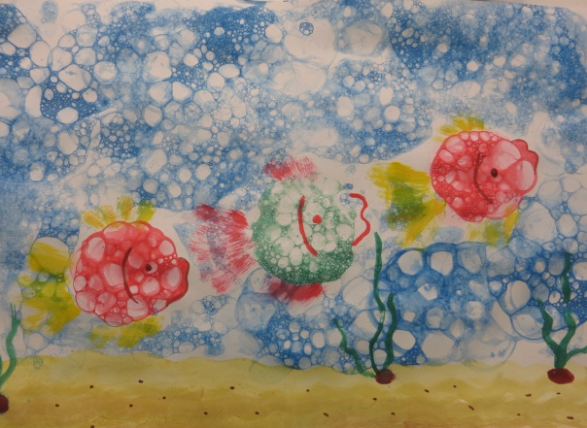
Рисовать можно и мыльными пузырями. Для этого в стакан с водой надо добавить любой мыльный раствор и краску. С помощью трубочки набулькать много пены. На пузыри прислонить бумагу. Когда станут проявляться первые узоры, можно поднимать бумагу. Пузырчатые узоры готовы.
Материалы:1.Стакан с водой
2.Краска
3.Мыльный раствор
4.Трубочка
5.Бумага

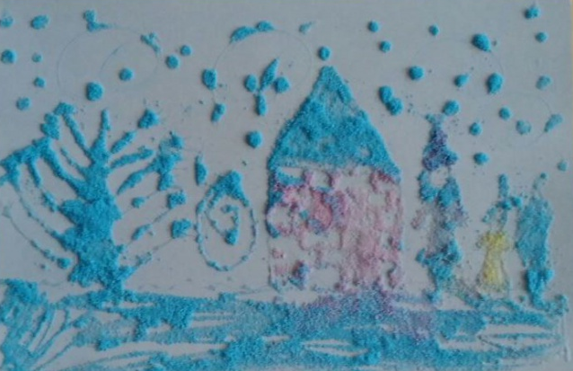
РИСОВАНИЕ СОЛЬЮ
Соль придает рисунку причудливые узоры. При изображении любого пейзажа или яркого фона можно использовать соль, чтобы придать фону рисунка красивую текстуру. Фон необходимо посыпать солью, пока краска еще не высохла. Когда краска подсохнет, просто стряхните остатки соли. На их месте останутся необычные светлые пятнышки.
Материалы:1.Соль
2.Краска
3.Кисть
4.Бумага
5.Баночка для воды

РИСОВАНИЕ МЯТОЙ БУМАГОЙ
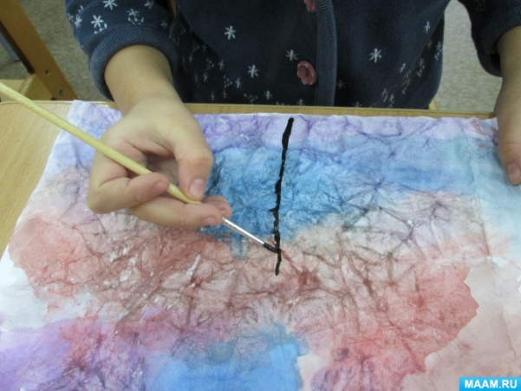
Смятая салфетка или бумажка позволяет получить также интересную текстуру. Существует два способа рисования мятой бумагой.
Способ №1.На лист бумаги наносится жидкая краска. Через короткий промежуток времени (пока лист еще влажный) к листу прикладывается смятая салфетка. Впитывая влагу, салфетка оставляет свой характерный след на поверхности бумаги
Способ №2. Для начала необходимо смять лист или салфетку. На этот комок нанести слой краски. Затем окрашенной стороной можно наносить отпечатки.
Текстурные листы можно потом с успехом использовать при создании коллажей.
Материалы:1.Салфетка/Бумажка
2.Краска
3.Кисть
4.Баночка для воды

РИСОВАНИЕ СВЕЧОЙ И АКВАРЕЛЬЮ
Техника рисования "волшебных" картинок с помощью свечи. На белой бумаге тоненькой свечкой, как карандашом рисуется любой «невидимый» узор. Но как только кисточка и красочка начинают украшать белый лист, то.дети почувствуют себя настоящими волшебниками, когда под их кисточками начнут проявляться волшебные картинки.
Материалы:1.Свечка
2.Акварель
3.Кисть
4.Бумага
5.Баночка для воды

МОНОТИПИЯ
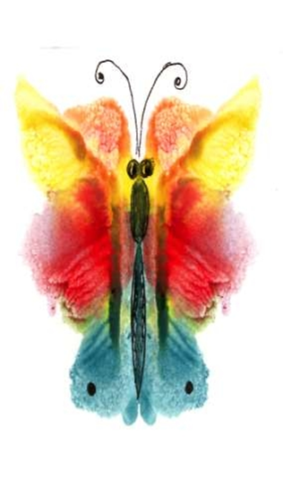
Техника монотипия от греч. «моно» - один и «typos» - отпечаток, оттиск, касание, образ
Это техника рисования с помощью уникального отпечатка. Отпечаток получается только один и создать две абсолютно одинаковых работы невозможно. Существует два вида монотипии.
1. Монотипия на стекле
На гладкую поверхность(стекло, пластмассовая доска, пленка) наносится слой гуашевой краски. Затем создается рисунок пальчиком или ватной палочкой. Сверху накладывается лист бумаги и придавливается к поверхности. Получается оттиск в зеркальном отображении.
Материалы:1.Гладкая поверхность
2.Гуашь
3.Кисть
4.Бумага
5.Баночка для воды

2. Монотипия предметная
Необходимо согнуть лист бумаги пополам. Внутри, на одной половине что-нибудь нарисовать красками. Затем лист сложить и прогладить рукой, чтобы получить симметричный отпечаток.
Материалы:1.Краска
2.Кисть
3.Бумага
4.Баночка для воды

КЛЯКСОГРАФИЯ
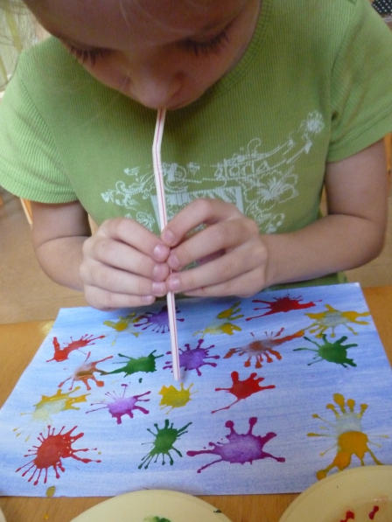
Нетрадиционная техника рисования "кляксография" (выдувание трубочкой) - это очередное волшебство творческих занятий. Такое занятие для детей очень увлекательно, интересно и очень полезное. Так, как выдувание через соломинку укрепляет здоровье: силу лёгких и дыхательную систему ребёнка в целом.
Для создания волшебной картинки потребуется большая клякса, на которую нужно дуть, дуть, дуть до тех пор, пока на листе бумаги не появится замысловатый рисунок. Когда странный рисунок готов, ему можно подрисовать детали: листики, если получилось дерево; глазки, если получилось волшебное существо.
Материалы:1.Акварель
2.Трубочка
3.Кисть
4.Бумага
5.Баночка для воды

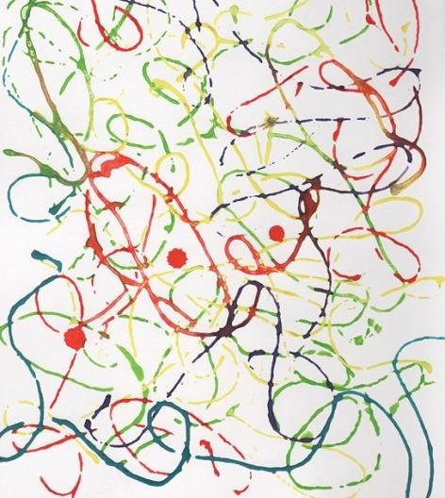
НИТКОГРАФИЯ
Техники рисования при помощи «волшебной ниточки». Необходимо опустить ниточки в краску так, чтобы они хорошо пропитались краской. Затем их нужно положить на бумагу так, чтобы с двух сторон листа бумаги выступали кончики нитки по 5-10см. Ниточки накрываются другим листом бумаги. Верхний лист придерживается руками. Нитки разводятся в разном направления. Верхний лист поднимается. Необычная картинка готова.
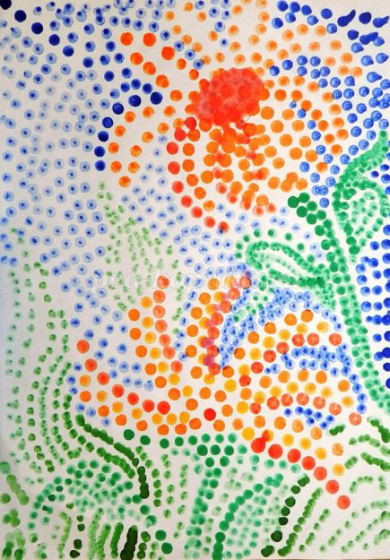
Материалы:1.Нить
2.Краска
3.Бумага
4.Баночка для воды

РИСОВАНИЕ ВАТНЫМИ ПАЛОЧКАМИ
В изобразительном искусстве существует стилистическое направление в живописи, которое называется «Пуантилизм» (от фр. point - точка). В его основе лежит манера письма раздельными мазками точечной или прямоугольной формы.
Принцип данной техники прост: ребенок закрашивает картинку точками. Для этого необходимо обмакнуть ватную палочку в краску и нанести точки на рисунок, контур которого уже нарисован.
Материалы:1.Ватные палочки
2.Краска
3.Бумага
4.Баночка для воды

ГРАТТАЖ «ЦАП-ЦАРАП»
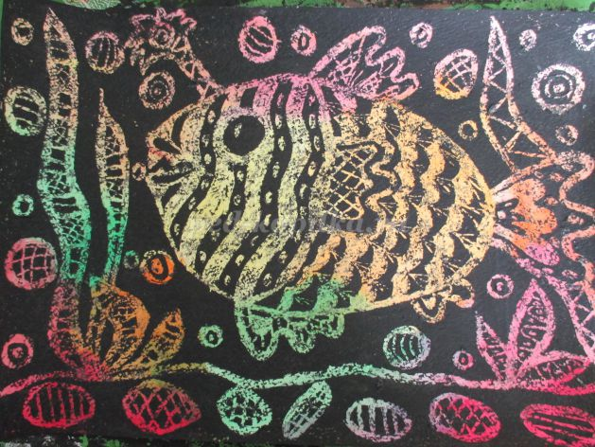
Слово “граттаж” произошло от французского «gratter» (скрести, царапать).
Плотную бумагу покрыть воском, парафином или свечой (затереть лист восковыми штрихами плотно друг к другу). Широкой кистью или губкой нанести слой туши несколько раз. Для плотности закрашивания можно приготовить такую смесь: в гуашь или тушь добавить немного шампуня (или мыла) и тщательно все перемешать в розетке.
Когда высохнет, наносится рисунок путем процарапывания спицей, острой палочкой и появления белого цвета. Получается очень похоже на гравюру!
Белый цвет бумаги можно закрасить цветными пятнами или затомпонировать одним цветом, смотря, что задумали изобразить, тогда после процарапывания - рисунок становится цветным, дети называют такую бумагу «волшебной»,т.к. не известно какой цвет может проступить через черный восковой слой
Материалы:1.Картон
2.Пастель масляная
3.Гуашь
4.Зубочистка/Спица
5.Кисть
6.Баночка для воды

ФРОТТАЖ
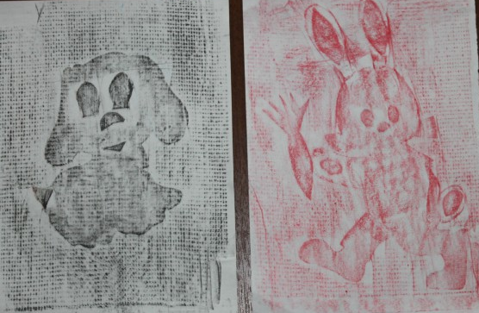
Название этой техники происходит от французского слова «frottage» (натирание).
Для рисования в этой технике потребуется лист бумаги, который располагается на плоском рельефном предмете. Затем по поверхности бумаги нужно начать штриховать незаточенным цветным или простым карандашом. Результат - оттиск, имитирующий основную фактуру.
Материалы:1.Плоский рельефный предмет
2.Карандаш
3.Бумага

ПЛАСТИЛИНОГРАФИЯ
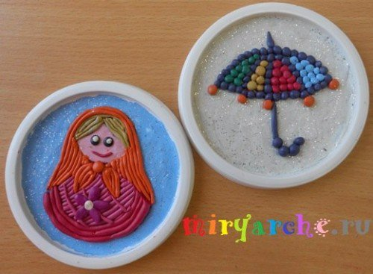
Техника, в которой используется пластилин для создания картин с изображением полуобъемных объектов на горизонтальной поверхности. Для поверхности (основы) используются плотная бумага, картон, дерево. Для декорирования изображения можно использовать бисер, бусины, природные материалы и прочее.
Материалы:1.Пластилин
2.Основа
3.Бусины/Бисер
4.Стеки

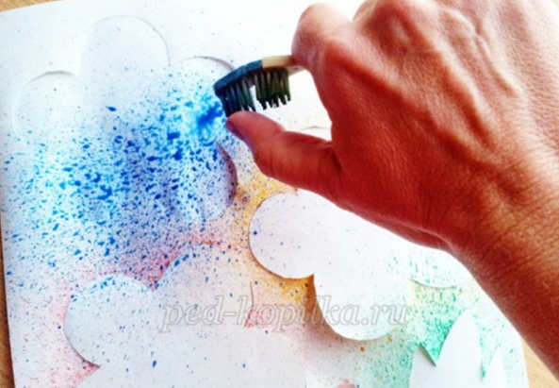
РАЗБРЫЗГИВАНИЕ
В этой технике рисунок следует выполнять жесткой кисточкой или щеткой для чистки зубов. Чтобы получить какое-то изображение, сначала нужно кисточку обмакнуть в гуашь, а затем разбрызгать по всему листу. Получаются мелкие капельки, которые местами сливаются в большие пятна. Достаточно взять карандаш и дорисовать любимый персонаж или предмет. Если кисточку обмакнуть в зубную пасту и разбрызгать, получится снег.
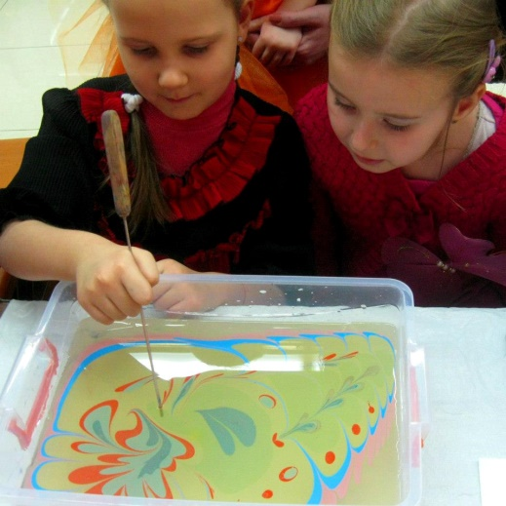
ВОДЯНАЯ ПЕЧАТЬ

Это своеобразный метод рисования. Для работы понадобится ванночка с водой. Прямо на ее поверхность наливается краска разных цветов, а сверху на нее кладется альбомный лист бумаги. Получится изображение, его можно завершить штрихами при помощи кисточки.

РИСУНКА НА МОКРОЙ БУМАГЕ

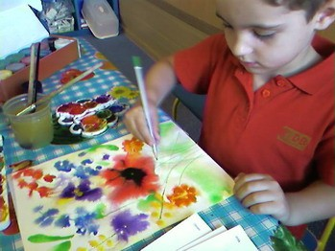
Дело в том, что до недавнего времени считали возможным рисовать только на сухой бумаге, так как разбавленная водой краска и так ее увлажняет. Но существуют такие сюжеты, образы, предметы, в которые нужно внести расплывчатость, неопределенность. Например, туман, приснившийся сон, ночь. Однако бумага не должна быть излишне влажной, иначе рисунок не получится. Всю бумагу окунать в воду не нужно. Достаточно намочить кусочек ваты, отжать его и провести по поверхности листа или отдельным его частям. Бумага подготовлена к работе, можно приступать к изображению образов

РАБОТА С КОПИРОВАЛЬНОЙ БУМАГОЙ
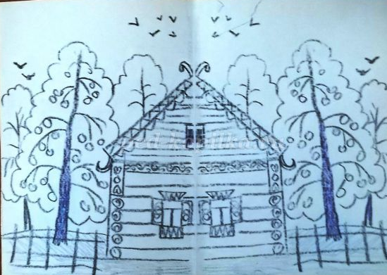
На белый лист бумаги сверху накладывается копировальная бумага; рисунок наносится поверх копировки пальцем, ногтем, палочкой. Потом копировальная бумага снимается остается - графический рисунок.
Копировальную бумагу можно предложить детям - цветную.

При работе с детьми в различных нетрадиционных техниках для лучшего понимания и усвоения материала мною также были применены различные упражнения и игры (приведены ниже). Данные упражнения помогают детям раскрыть свои творческие замыслы, воображение, раскрепоститься, уйти от общеизвестных шаблонов, создавать нечто совершенно новое, свое.

Упражнения
Упражнение № 1 «Волшебная линия»
Ребенку предлагается с закрытыми глазами на листке бумаги нарисовать "почеркушку", внимательно посмотреть на нее и подумать, что она напоминает. Затем дорисовать изображение.
Упражнение № 2 «Три краски».
Предложите ребенку взять три краски, по его мнению, подходящие друг к другу, и заполнить ими весь лист. На что похож рисунок? Если ребенку это трудно сделать, разрешите ему немного дорисовать рисунок, если требуется. Теперь предложите придумать как можно больше названий к рисунку.
Упражнение № 3 «Дорисуй-ка»
На карточке вклеены 2-3 кусочка цветной бумаги. Очертание и цвет вклеенных рисунков - самые разные.
Задание детям: внимательно рассмотреть предложенную карточку, можно повернуть ее по-разному. А затем дорисовать аппликацию, так, чтобы получилось что-то узнаваемое: фигура человечка, предмет, животное.
Игра - эстафета № 4 «Превращение».
Каждый из участников игры к заданному предмету (например, кружка) пририсовывает по одному элементу так, чтобы этот предмет превратился в другой (например, яхту и т.п.).
Примеры переноса свойств с одного предмета на другой:
Рыба - машина
Чашка с блюдцем - корабль
Тарелки - парашюты
Утюг - паровоз и т.п.
Упражнение № 5 «Составление образа из геометрических фигур»
Из одинаковых наборов геометрических фигур предлагается составить фигуру животного или сказочного героя. Возможен вариант изготовления геометрических фигур из квадрата цветной бумаги (100x100 мм). Разрезается он следующим образом:
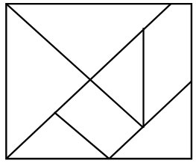
Упражнение № 6 «Пейзаж»
Учащимся выдаются карточки с двухцветным фоном, на котором предлагается нарисовать пейзаж. Элементы рисунка надо подобрать к заданному фону.
Мотив придуманного пейзажа может быть несложным - всего два - три дерева, речка, тропинка. Но общее настроение пейзажа должно быть интересным, возможно, это будет пейзаж с небольшим сюжетным рисунком.
Игра № 7 «Цветные рассказы»
Игра протекает следующим образом: детям предъявляют цветную полоску, указывают на верхний крайний квадрат и спрашивают: «На что он похож? Что бывает такого цвета?» Опираясь на детский ответ, взрослый придумывает первое предложение, а все остальное сочиняют дети на основе ассоциаций каждого следующего цветного квадрата с реалиями окружающего мира.
Одна восьмицветная полоска позволяет придумывать множество рассказов. Полоска может быть преобразована в цветик- семицветик, а в дальнейшем для сочинительства возможно использование наборов из разрозненных цветных квадратов, выбор определенного количества которых, может осуществляться наугад.
Упражнение № 8 «Дорисовка сюжетного рисунка по заданному фрагменту»
Ребенку предлагается лист бумаги, с наклеенным на него лоскутком ткани. Узор ткани подскажет мотив будущего рисунка. Это может быть пейзаж, портрет, натюрморт, бытовая сценка. Выполнив свой рисунок, надо постараться включить в него кусочек ткани.
Упражнение №9 «Чья вещь?»
Учащимся выдается карточка с рисунком одной детали: туфелькой, ключом, метлой и другими атрибутами сказочных персонажей. Ученику требуется узнать героя и дорисовать Золушку, Буратино или Бабу-Ягу соответственно.
Упражнение № 10 «Жилище для сказочного героя»
На листе изображен какой-либо сказочный герой. Задание: нарисовать дом для этого героя. Выполняя рисунок, необходимо представить себе, где жил этот герой сказки, вообразить, как выглядит его место обитания.
Упражнение № 11 «Веселые человечки»
Веселых человечков предлагается изобразить из разных цифр или из одной. Цифры можно рисовать в разных направлениях и в зеркальном отражении. Можно нарисовать семейку единичек и т.п.
Упражнение № 12 «Несуществующее животное»
Упражнение построено на способе агглютинации. Ребенку предлагается нарисовать несуществующее животное, соединив части известных животных и придумать ему название.
Упражнение № 13 «Музыка»
Детям предлагается прослушать фрагмент музыкального произведения. После прослушивания музыки ребенку дается четыре краски: красная, зеленая, синяя и желтая. Он должен изобразить услышанную музыку с помощью этих красок и озаглавить свой рисунок. По окончании работы проводим конкурс полученных рисунков и названий к ним.
Игра № 14 «Рисование натюрморта по воображению»
Дети должны нарисовать натюрморт на заданную тему. Обычно художники рисуют предметы с натуры, но сейчас ребенку необходимо создать свое изображение в воображении, а затем перенести это на бумагу. Интересные, разнообразные решения такого задания могут получиться в технике грунтографии. Тема задается всем детям одна и та же.
Оригинальные темы для натюрморта:
«Бабочка на распустившемся цветке»
«Яблоко на фарфоровом блюде»
«Осенние листья на холодной земле»
Можно придумать свои темы. По окончании необходимо провести конкурс художественных работ и выбрать победителя. Можно просто устроить выставку работ детей.
Упражнение № 15» Поиск эмоционально адекватных образов»
Задается какая-либо эмоциональная ситуация (предмет, существо, переживания) и предлагается изобразить ее в виде схематичного рисунка (или словами описать суть предлагаемых изображений). Например,в ответ на вопрос ведущего «как можно изобразить радующегося человека?», ребята могут изобразить или выписать следующие варианты: человек летит, искрится, танцует, в теле человека светит солнышко и т.п. При подведении итогов учитывается как общее количество предложенных ответов, так и оригинальность; возможно коллективное обсуждение и творчество.
Упражнение № 16 «Перевертыши»
Упражнение закрепляет правильные, адекватные представления об окружающем мире, которые утверждаются в сознании ребенка будучи пропущены сквозь призму воображения.
Ребятам предлагается придумать город, где существует все наоборот, пусть они вообразят себе небывалые плоды на деревьях (носки, варежки и т.д.), цвета в которые окрашены предметы.

Заключение.
На основе теоретического анализа психологической, методической, педагогической литературы определено, что использование нетрадиционных техник рисования, упражнений и творческих заданий на уроках по изобразительному искусству позволяет существенно изменить отношение учащихся к учебному труду и изобразительному искусству в целом.
Использование предложенных методик и упражнений позволяет улучшить процесс воспитания личности ребёнка, вследствие которого развиваются его творческие способности, повышается продуктивность мыслительной деятельности, развивается заинтересованное отношение к действительности, проявляющееся в личностной активности, качестве учебной деятельности, художественном уровне реализуемых проектов, оригинальности их решения; ответственном отношении к делу, самостоятельности и организованности, отзывчивости. Мы создаём все необходимые условия для развития всесторонней и гармоничной личности.

СПИСОК ЛИТЕРАТУРЫ

1) Брыкина Е.К., Зайцева В.В. Методика развития детского изобразительного творчества в опорных схемах и таблицах. Учебно-методическое пособие.- М.: Центр педагогического образования, 2010.-96с.
2) Березина В.Г., Викентьев И.Л., Модестов С.Ю. Детство творческой личности. - СПб.: Буковского, 2000. 60с.
3) Галиулина Ф. К. Аппликация из стружек// Начальная школа. №3, 2009г. С. 34
4) Ендовицкая Т. О развитии творческих способностей. - 2007 №12. с. 73-75.
5) Карлсон А.В. Дидактика и методы на уроках рисования. - Л. - 1959. - 287с.
6) Казеичева И.Н. Активизация воображения учащихся в упражнениях на дорисовывание фигур// Начальная школа. №3, 2009г. С. 26-27
7) Калиниченко А.И. Бумажная филигрань// Начальная школа. №7, 2010г. С.55-56
8) Комарова Т. С. Обучение детей технике рисования. - М., 1994.
9) Конторина А.И., Савинская Ю.А. Мастер–класс "Нетрадиционные техники рисования с детьми дошкольного возраста" (http://festival.1september.ru/articles/551801/)
10) Кузин В.С. Изобразительное искусство и методика его преподавания в начальных классах: Учеб. Пособие . М.: 1984. – 319с.
11) Лебедева Л.Д. Практика арт-терапии: подходы, диагностика, система занятий - СПб.: Речь. - 2003. - 428с.
12) Нетрадиционные техники рисования (http://prepodavanie.narod.ru/p11.htm)
13) Островская О.В. Уроки изобразительного искусства в начальной школе: 1-4 кл. Пособие для учителя. – М.: 2003. 280 с.
14) Пискулина С.С. Играем с лоскутом// Начальная школа. №3, 2009г. С. 72-75
15) Погодина С. Художественные техники – классические и неклассические// Дошкольное воспитание. №10, 2009г. С.52-67
16) Полуянов Д. Воображение и способности. - М.:3нание, 2005. 50с.
17) Попова Т.В. Нетрадиционные методы в изодеятельности и их влияние на развитие речи детей с нарушением слуха (http://festival.1september.ru/articles/566597/)
18) Практикум по арт-терапии // Под ред. А.И.Копытина. - СПб.: Питер. - 2001. - 548с.
19) Рожкова Е.Е. Изобразительное искусство в начальной школе: Из опыта работы учителя. –М.: 1980. – 96с.
20) Ростовцев Н.Н. Методика преподавания Изобразительного искусства в школе. (http://www.twirpx.com/file/659276/ )
21) Сергиенко Марина Петровна Мастер-класс "Пластилиновая живопись" (http://festival.1september.ru/articles/588866/ )
22) Сидорова Н.И. Аппликация из соломки// Начальная школа. №8, 2009г. С.97-99
23) Соколова Е.Н., Белова И.В.Нетрадиционные техники рисования на уроках изобразительного искусства в начальной школе (http://festival.1september.ru/articles/598140/)
24) Соломенникова О. Радость творчества. - М., 2005. 14-32 с.
25) Ферс М.Г. Тайный мир рисунка. Исцеление через искусство. - М.: Европейский дом. - 2000. - 382с.
26) Фролова Г.Д. Нетрадиционные техники на уроках ИЗО (http://festival.1september.ru/articles/501574/)
27) Художественное творчество и ребёнок / Под. ред. Н. А. Ветлугиной.- М., 1972
28) Цквитария Т.А. Нетрадиционные техники рисования. -М.: ТЦ Сфера, 2011.-128с.
29) Щедровицкий Г.П. Рефлексия в деятельности и способ её изображения. - М.: Просвещение. - 1968. - 253с.
30) Якобсон П.М. Психология художественного творчества. М.: Знание, 1971. -48 с.

